
PENGARUH PENGGUNAAN HIDROGEN HASIL ELEKTROLISIS TERHADAP PERFORMA MESIN PADA REVO FIT 110 KARBURATOR

PROPOSAL SKRIPSI
Skripsi ini ditulis sebagai salah satu syarat untuk memperoleh gelar Pendidikan Teknik Program Studi Pendidikan Teknik Otomotif

oleh
Faishal Afif Cosina
5202413074

JURUSAN TEKNIK MESIN
FAKULTAS TEKNIK
UNIVERSITAS NEGERI SEMARANG
2017

HALAMAN PERSETUJUAN PROPOSAL

JUDUL
PENGARUH PENGGUNAAN HIDROGEN HASIL ELEKTROLISIS TERHADAP PERFORMA MESIN PADA REVO FIT 110 KARBURATOR

Faishal Afif Cosina
5202413074

Skripsi ini ditulis sebagai salah satu syarat
untuk memperoleh gelar Sarjana Teknik
Program Studi Pendidikan Teknik Otomotif

Menyetujui untuk diajukan pada seminar proposal skripsi

Pembimbing I

Nama Tanda Tangan Tanggal

Drs. Supraptono M.Pd. ……………... ……….
NIP.195508091982031002
Pembimbing II

Nama Tanda Tangan Tanggal

Angga Septiyanto S.Pd., M.T. ……………... ……….
NIP. 198709112015811004
Semarang,………………
Mengetahui,
Ketua Program Studi Pendidikan Teknik Otomotif S1
Fakultas Teknik Unnes

Dr. Dwi Widjanarko, S.Pd., ST., MT
NIP. 196901061994031003

PERNYATAAN
Saya menyatakan bahwa yang tertulis di dalam skripsi atau tugas akhir ini benar-benar merupakan hasil karya sendiri bukan merupakan jiplakan dan karya tulis orang lain, baik sebagian atau seluruhnya. Pendapat atau temuan orang lain yang terdapat dalam skripsi dirujuk berdasarkan kode etik ilmiah.

Semarang, 13 Januari 2017

Faishal Afif Cosina
NIM 5202413074

PRAKATA
Proposal Skripsi ini berisi tentang pemanfaatan gas hidrogen dalam lingkup peralihan dari energi yang bergantung pada bahan bakar minyak ke arah energi alternatif. Energi yang bersumber dari hidrogen itu dapat meningkatkan performa, dan rendah emisi, sangat cocok dengan bumi kita yang sedang hangat-hangatnya mencuat isu global warning.
Banyak pihak yang telah mendukung penulis selama penulisan proposal skripsi ini hingga dapat terselesaikan. Penulis mengucapkan terima kasih sebesar-besarnya kepada :
- Dr. Nur Qudus, M.T. Dekan Fakultas Teknik Universitas Negeri Semarang.
- Rusiyanto, S.Pd., M.T. Ketua jurusan Teknik Mesin Universitas Negeri Semarang.
- Drs. Supraptono, M.Pd. Pembimbing I yang telah memberikan bimbingan, arahan dan motivasi kepada penulis dalam penyusunan proposal skripsi.
- Angga Septiyanto S.Pd., M.T. Pembimbing II yang telah memberikan bimbingan, arahan dan motivasi kepada penulis dalam penyusunan proposal skripsi.
- Priyanto dan Rahayu Sriwanti selaku orang tua yang selalu memberikan dukungan yang diberikan tanpa hentinya sehingga proposal skripsi ini dapat terselesaikan.
- Teman-teman yang telah membantu dalam penyelesaian penyusunan proposal skripsi ini.

DAFTAR ISI

HALAMAN JUDUL i
HALAMAN PERSETUJUAN PROPOSAL ii
PRAKATA iv
DAFTAR ISI v
DAFTAR TABEL vii
DAFTAR GAMBAR viii
BAB I. PENDAHULUAN 1
- Latar Belakang Masalah 1
- Identifikasi Masalah 6
- Pembatasan Masalah 7
- Rumusan Masalah 7
- Tujuan Penelitian 8
- Manfaat Penelitian. 8
BAB II. KAJIAN PUSTAKA 9
- Kajian Teori 9
- Mesin Otto. 9
- Siklus empat langkah (mesin otto) 10
- Elektrolisis 13
- Hidrogen. 15
- Bahan bakar (Pertamax). 19
- Proses Pembakaran. 23
- Performa Motor Bakar 25
- Gaya 26
- Torsi dan Daya 26
- Kajian Penelitian yang Relevan. 28
- Kerangka Berfikir Penelitian 30
- Hipotesis Penelitian 31
BAB III METODE PENELITIAN 32
- Bahan Penelitian 32
- Alat Proses Elektrolisis 32
- Pengujian pada Sepeda Motor 34
- Alat dan Skema Peralatan Penelitian 37
- Desain Alat Elektrolisis 37
- Skema instalasi Penelitian 38
- Prosedur Penelitian 40
- Diagram Alir Pelaksanaan Penelitian 41
- Proses Penelitian 42
- Data Penelitian 44
- Analisis data 46
DAFTAR PUSTAKA 47

DAFTAR TABEL
Halaman
Tabel 1.1 Perbandingan Pembakaran Hidrogen, Metana, dan Bensin 3
Tabel 2.1 Sifat Hidrogen 16
Tabel 2.2 Sifat Kimia dan Fisika Hidrogen 17
Tabel 2.3 Nilai Oktan berbagai Bahan Bakar 17
Tabel 2.4 Sifat Kemampuan Bakar berbagai Jenis Bahan Bakar 16
Tabel 2.5 Perbandingan Suhu Autoignition Bahan Bakar 16
Tabel 2.6 Spesifikasi Bahan Bakar Pertamax 20
Tabel 3.1 Lembar Pengambilan dan Penelitian Jumlah Debit Produksi Gas 45
Tabel 3.2 Lembar Pengambilan Uji Performa 46

DAFTAR GAMBAR
Halaman
Gambar 1.1 Grafik Peningkatan Penggunaaan Sepeda Motor tahun 1987-2013 1
Gambar 1.2 Diagram Energi Matahari menjadi Energi Gas Hidrogen 5
Gambar 2.1 Siklus Motor Bakar 4 langkah 11
Gambar 2.2 Siklus Teoritis Motor Bensin Empat Langkah 12
Gambar 2.3 Siklus Aktual Motor Bensin Empat Langkah 12
Gambar 2.4 Ilustrasi Sistem Elektrolisis 13
Gambar 2.5 Sifat Kemampuan Bakar Berbagai Jenis Bahan Bakar 18
Gambar 2.6 Hubungan Campuran Bahan Bakar dan Udara Terhadap Emisi gas Buang 20
Gambar 2.7 Variasi Torsi dengan Kecepatan Mesin 21
Gambar 2.8 Data Sheet Bahan Bakar Pertamax 23
Gambar 3.1 Revo Fit 110 tahun 2011 32
Gambar 3.2 Dynotest Sportdyno 34
Gambar 3.3 Pipet Ukur 34
Gambar 3.4 Stopwatch 35
Gambar 3.5 Kontrol Arus DC 35
Gambar 3.6 Perencanaan Desain Reaktor tampak Depan 36
Gambar 3.7 Perencanaan Desain Reaktor tampak Samping 36
Gambar 3.8 Pengujian Volume Produktifitas Hidrogen 37
Gambar 3.9 Skema Instalasi Penelitian. 39
Gambar 4.0 Desain Reaktor. 42
BAB I
PENDAHULUAN
- Latar Belakang Masalah
Perkembangan teknologi pada saat ini yang semakin pesat, mendorong manusia untuk selalu menciptakan inovasi. Menurut Djawas (2008:3) dengan melakukan inovasi suatu perusahaan akan bersiap diri dalam menghadapi tantangan di masa yang akan datang. Inovasi teknologi di bidang otomotif makin pesat, khususnya pada motor bakar. Motor bakar merupakan salah satu mesin pembakaran dalam atau sering disebut dengan istilah internal combustion engine yaitu mesin yang mengubah energi panas menjadi energi mekanik, energi itu sendiri dapat diperoleh dari proses pembakaran. Energi merupakan sumber atau pemegang peran utama dalam lingkup kehidupan manusia seperti transportasi. Kita sadar selama ini manusia dalam kehidupan sehari-hari tidak lepas dari alat transportasi dan alat transportasi terus meningkat terutama di kendaraan sepeda motor dan selama ini juga manusia bergantung pada sumber energi (mesin), yang energi berasal dari panas hasil pembakaran bahan bakar di dalam silinder yang diubah menjadi kerja mekanik. Kerja mekanik menghasilkan daya yang mampu menggerakan roda motor, sehingga motor dapat berjalan. Salah satu alat transportasi kendaraan yang banyak digunakan masyarakat pada saat ini adalah sepeda motor.
Laju pertumbuhan sepeda motor di Indonesia paling tinggi dibandingkan negara Asean, yakni 13,2% transportasi. Penyebab meningkatnya sepeda motor, karena sepeda motor merupakan sarana transportasi yang murah dan terjangkau. Peningkatan jumlah sepeda motor juga di iringi bertambahnya usia sepeda motor, akibatnya kinerja mesin semakin menurun. Berdasarkan data Badan Pusat Statistik penggunaan sepeda motor di Indonesia dari tahun 1987 – 2013 mengalami peningkatan yang signifikan, mulai tahun 1987 jumlah kendaraan sepeda motor di indonesia 5.554.305 unit, terus bertambah tahun 1997 berjumlah 11.735.797 unit sepeda motor, di tahun 2007 berjumlah 41.955.128 unit dan data di tahun 2013 sebanyak 84.732.652 unit sepeda motor di Indonesia, berikut grafik data tersebut:
Gambar 1.1 Grafik Peningkatan Penggunaan Sepeda Motor Tahun 1987-2013
(Sumber: BPS.go.id di unduh 13 Januari 2017)

Kemampuan sepeda motor dipengaruhi oleh beberapa faktor, antara lain: ukuran mesin, angka kompresi, suhu dan tekanan udara di sekelilingnya, proses pembakaran dan kualitas bahan bakar. Hidrogen merupakan unsur zat yang memiliki tingkat flammability cukup luas dibandingkan dengan unsur bahan bakar lainnya, hidrogen memiliki angka tinggi dalam faktor penentu kemampuan bahan bakar mudah terbakar. Selain itu, walaupun hidrogen merupakan salah satu zat yang mudah meledak ketika ada percikan api atau sejenisnya. Berdasarkan sifat dari hidrogen, untuk bahan bakar tersebut dapat terbakar sendiri memiliki angka yang tinggi sebesar 585⁰C. Berikut tabel perbandingan pembakaran hidrogen, metana, dan bensin:
Tabel 1. 1 Perbandingan pembakaran hidrogen, metana, dan bensin
Property | Hidrogen | Methane | Gasoline
Flammability limits (% by volume) | 4 – 75 | 5.3 – 15.0 | 1.2 – 6.0
Maximum ignition energi (m³) | 0.02 | 0.28 | 0.25
Laminar flame speed at NTP (m/s²) | 1.90 | 0.38 | 0.37-043
Adiabatic flame temp. (K) | 2318 | 2190 | -2470
Auto ignition temp. (K) | 858 | 813 | -500-750
Quanching gap at NTP (mm) | 0.64 | 2.03 | -2.0
(Kalkan, 2014)
Berdasar perbandingan di atas beberapa property utama pembakaran hydrogen memiliki tingkat yang lebih tinggi dibandingkan dengan metana dan bensin, sehingga bahan bakar hydrogen memiliki tingkat koefisien yang tinggi ketika digunakan sebagai supply ke dalam ruang bakar tipe SI engine. Penggunaan penambahan hydrogen sebagai campuran bahan bakar sebagai solusi peralihan untuk meningkatkan performa mesin, hydrogen mempunyai karakteristik yang unik membuatnya menjadi energi yang ideal “ Hydrogen has unique characteristics that make it an ideal energy carrier.” (Sherif, 2005:62).
Sistem energi berbasis hydrogen tidak hanya sebagai campuran bahan bakar saja, selain itu juga dapat berpotensi meningkatkan performa sepeda motor. Pemakaian sepeda motor tentunya tidak lepas dari pemakaian jenis bahan bakar yang digunakan untuk memperoleh kinerja mesin yang optimal diantaranya daya dan torsi. Menurut Saravanan N., et al (2007) hydrogen memiliki angka oktan 130, jika dibandingkan bahan bakar yang lain nilai oktan hydrogen lebih tinggi dan dapat diproduksi dengan finansial yang tidak mahal dibandingkan nilai angka oktan yang diperoleh.
Bhattacharyya, Mirsa dan Sandeep menyatakan bahwa ”Hydrogen production from an abundantly available raw material like water and use of renewable energy resources like solar energy for hydrogen production by alkaline water electrolysis are truly representative of a possible environ-mental friendly and sustainable solution (albeit an initially expen-sive one even with the technology currently available) that will at.” produksi gas hydrogen memiliki bahan baku yang banyak tersedia, seperti air dan energi matahari yang dapat membantu memproduksi hydrogen dengan cara elektrolisis, ini sangat ramah bagi lingkungan dan bisa menjadi energi yang bisa digunakan, bahkan diaplikasikan dengan teknologi yang sudah ada, hal ini diperkuat dengan desain diagram Zeng dan Zhang (2010:308) yaitu :
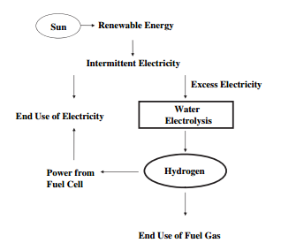
Gambar 1.2 Diagram energi matahari menjadi energi gas hidrogen
(Sumber: Recent progress in alkaline water electrolysis for hydrogen production and aplications oleh Kai zeng dan Dongke zhang, 2010)

Hydrogen elektrolisis air pada sepeda motor dapat berpotensi meningkatkan nilai angka oktan campuran bahan bakar sebagai salah satu menaikkan performa mesin. Gas hidrogen tidak dapat ditambang melainkan harus diproduksi. Alternatif tersebut dapat dilakukan dengan melakukan proses elektrolisis menggunakan air, menurut Isana (2010) elektrolisis merupakan perubahan kimia atau reaksi dekomposisi dalam suatu elektrolit oleh arus listrik atau suatu proses penguraian molekul air (H₂O) menjadi hidrogen (H₂) dan oksigen (O₂) dengan energi pemicu reaksi berupa energi listrik, tetapi untuk memperoleh hydrogen dengan metode elektrolisis masih belum populer di masyarakat.
Elektrolisis adalah suatu proses penguraian molekul air (H₂O) menjadi
Hydrogen (H₂) dan Oksigen (O₂) dengan energi pemicu reaksi berupa energi listrik. Proses ini dapat berlangsung ketika dua buah elektroda ditempatkan dalam air dan arus searah dilewatkan diantara dua elektroda tersebut. Hydrogen terbentuk pada katoda, sementara Oksigen pada anoda. Selama ini elektrolisis dikenal sebagai proses produksi hydrogen dari air yang paling efektif dengan tingkat kemurnian tinggi, tapi terbatas untuk skala kecil. Produksi gas hydrogen dari NaOH merupakan cara yang dapat dilakukan untuk mendapatkan gas hydrogen. Gas hydrogen dari hasil elektrolisis ini dimasukan ke intake manifold dengan asumsi bahwa kebutuhan gas hydrogen untuk pembakaran meningkat dengan meningkatnya rpm mesin sehingga kinerja mesin bisa lebih optimal.
Berdasarkan permasalahan diatas, maka perlu sebuah penelitian yang diharapkan dapat mengatasi meningkatkan performa sepeda motor dengan menggunakan bahan bakar hidrogen yang tertuang dalam penelitian berjudul “Pengaruh Penggunaan Hidrogen Hasil Elektrolisis Terhadap Performa Mesin Pada Revo fit110 Karburator”.
- Identifikasi Masalah
- Peningkatan jumlah sepeda motor juga di iringi bertambahnya usia sepeda motor, akibatnya kinerja mesin semakin menurun.
- Hydrogen dapat dijadikan sebagai bahan tambahan pada proses pembakaran di ruang bakar mesin, tetapi pemanfaatan hidrogen sebagai bahan tambah masih kurang.
- Hydrogen memiliki nilai oktan yang tinggi dibandingkan bensin, tetapi untuk harga gas hidrogen relatif mahal.
- Hydrogen dapat diperoleh melalui proses elektrolisis, tetapi untuk memperoleh hidrogen dengan metode elektrolisis masih belum populer di masyarakat.
- Pembatasan Masalah
Hidrogen sebagai bahan tambah pada proses pembakaran dapat diperoleh melalui metode elektrolisis. Pada penelitian ini proses elektrolisis dan pengujian hidrogen sebagai bahan tambah di dalam proses pembakaran mesin akan dibatasi sebagai berikut:
- Variasi arus pada proses elektrolisis 4A, 5A dan 6A dengan elektroda stainless steel serta larutan elektrolit NaOH.
- Aquades sebagai cairan air utama pembuatan elektrolisis hydrogen.
- Mesin yang digunakan adalah mesin Honda Revo Fit 110CC tahun 2011 Karburator.
- Pengujian dilakukan pada beban tetap.
- Bahan bakar yang digunakan adalah Pertamax murni dengan campuran hydrogen yang disubtitusikan pada intake manifold.
- Pengujian performa menggunakan alat dynotest meliputi torsi, power maksimal dan top speed.
- Rumusan Masalah
Berdasarkan pembatasan masalah tersebut, maka permasalahan yang akan dibahas dalam penelitian ini adalah :
- Adakah pengaruh variasi arus pada katalisator terhadap jumlah hydrogen yang diperoleh dalam metode pemisahan air elektrolisis?
- Adakah pengaruh penggunaan gas hydrogen terhadap performa sepeda motor ?

- Tujuan Penelitian
Tujuan Penelitian ini adalah :
- Mengetahui adakah pengaruh variasi arus pada katalisator terhadap jumlah hydrogen yang diperoleh dalam metode pemisahan air elektrolisis.
- Mengetahui adakah pengaruh penggunaan gas hydrogen terhadap performa sepeda motor.
- Manfaat penelitian
Manfaat yang diharapkan dalam penelitian ini adalah:
- Memperoleh pembakaran bahan bakar dan udara yang sempurna pada ruang bakar.
- Meningkatkan torsi dan daya mesin.
- Memberi solusi alternatif untuk meningkatkan power dan top speed.
- Menciptakan energi alternatif yang sehat dan aman dibandingkan energi fosil .

BAB II
KAJIAN TEORI
A. Landasan Teori
  - Mesin Otto
Sepeda motor adalah kendaraan beroda dua yang digerakkan oleh sebuah mesin otto. Penggunaan sepeda motor di Indonesia sangat populer karena harganya yang relatif murah, terjangkau untuk sebagian besar kalangan dan penggunaan bahan bakarnya serta biaya operasionalnya cukup hemat. Solikin (2005:3) menyatakan bahwa motor bakar dapat diklasifikasikan menjadi dua, yaitu motor pembakaran luar dan motor pembakaran dalam.
Pemahaman mesin otto pembakaran dalam dapat dipelajari karakteristiknya, sebagai mana yang disampaikan oleh Susilo (2012:6) sebagai berikut :
Mesin otto adalah tipe motor pembakaran dalam yang menggunakan nyala busi sebagai pemicu terjadinya proses pembakaran pada suatu sistem tertutup yang dapat mengkonversi energi kimia yang terkandung pada bahan bakar menjadi energi mekanik pada putaran poros. Sebagian energi yang terkandung pada bahan bakar akan diubah menjadi energi mekanik, dan sisanya menjadi panas dan gas buang.

(Ismawan, 2010:31) ” Motor Otto atau Beau de Roches merupakan mesin pengkonversi energi tidak langsung, yaitu dari energi kimia bahan bakar menjadi energi panas dan baru kemudian menjadi energi kinetik” Inti keterangan dia atas motor bakar atau motor Otto beroperasi berdasarkan prinsip siklus Otto. Proses pembakaran pada siklus Otto terjadi ketika campuran bahan bakar dan udara dalam keadaan terkompresi dan dipicu dengan bunga api dari nyala busi untuk memastikan terjadinya ledakan dan kenaikan tekanan ruang bakar, yang membuat piston bergerak translasi, memutar poros crankshaft. “Siklus langkah kerja yang terjadi pada mesin jenis ini dinamakan siklus otto” (Susilo, 2012:6).
Berdasarkan langkah kerjanya, mesin Otto terbagi menjadi dua, mesin Otto dua langkah dan mesin Otto empat langkah. Pada mesin Otto dua langkah, satu siklus otto terjadi pada satu putaran crankshaft, sedangkan pada mesin otto empat langkah satu siklus terjadi pada dua putaran crankshaft dimana “karburator untuk mencampur bensin dan udara sehingga dapat digunakan sebagai bahan bakar mesin empat tak ciptaan Otto”(Sudjarwo, 2013:3).
  - Siklus empat langkah mesin otto
Siklus “mesin 4 langkah mempunyai 4 gerakan piston” (Kurdi dan Arijanto, 2007:55) meliputi :
Langkah hisap (suction stroke) pada langkah ini bahan bakar yang telah bercampur dengan udara dihisap oleh mesin. Pada langkah ini katup hisap (intake valve) membuka sedang katup buang (exhaust valve) tertutup, sedangkan piston bergerak menuju TMB sehingga tekanan dalam 6 silinder lebih rendah dari tekanan atmosfir. Dengan demikian maka campuran udara dan bahan bakar akan terhisap ke dalam silinder.
Langkah Kompresi (compression stroke) Pada langkah ini kedua katup baik intake maupun exhaust tertutup dan piston bergerak dari TMB ke TMA. Karena itulah maka campuran udara dan bahan bakar akan terkompresi, sehingga tekanan dan suhunya akan meningkat. Beberapa saat sebelum piston mencapai TMA terjadi proses penyalaan campuran udara dan bahan bakar yang telah terkompresi oleh busi (spark plug). Pada proses pembakaran ini terjadi perubahan energi dari energi kimia menjadi energi panas dan gerak.
Langkah Ekspansi (expansion stroke) karena terjadi perubahan energi dari energi kimia menjadi energi gerak dan panas menimbulkan langkah ekspansi yang menyebabkan piston bergerak dari TMA ke TMB. Gerakan piston ini akan mengakibatkan berputarnya poros engkol sehingga menghasilkan tenaga. Pada saat langkah ini kedua katup dalam kondisi tertutup.
Langkah Buang (exhaust stroke) pada langkah ini piston bergerak dari TMB ke TMA, sedangkan katup buang terbuka dan katup isap tertutup, sehingga gas sisa pembakaran akan terdorong keluar melalui saluran buang (exhaust manifold) menuju udara luar. Seperti terlihat pada gambar berikut:
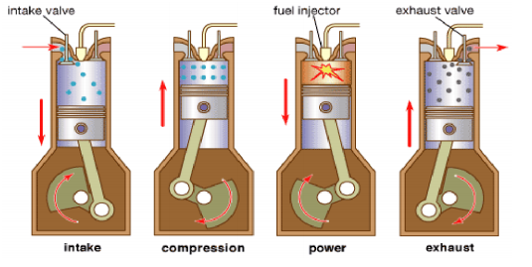
Gambat 2.1 siklus motor bakar pada 4 langkah
(sumber: eprints.undip.ac.id)
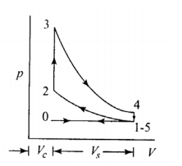
Proses teoritis motor bensin adalah proses yang bekerja berdasarkan siklus Otto, dimana proses pemasukan kalor berlangsung pada volume konstan.
Gambar 2.2 Siklus Teoritis Motor Bensin Empat Langkah
(Sumber: Media Mesin UMS)

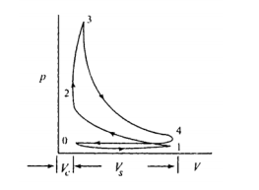
Sedangkan siklus aktual yang terjadi pada motor bensin, efisiensinya jauh lebih rendah dari pada efisiensi siklus teoritis, karena berbagai kerugian yang terjadi dalam operasi mesin.
Gambar 2.3 Siklus Aktual Motor Bensin Empat Langkah
(Sumber: Media Mesin UMS)

  - Elektrolisis
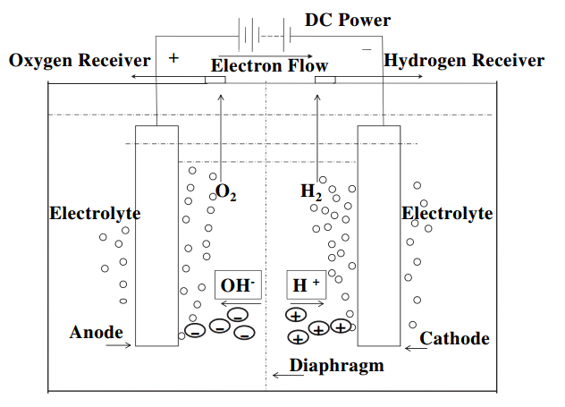
Dasar unit elektrolisis terdiri dari sebuah anoda, katoda, listrik, dan elektrolit , seperti pada gambar 2.4 di bawah ini :
Gambar 2.4 Ilustrasi sistem elektrolisis
(Sumber: Recent progress in alkaline water electrolysis for hydrogen production and aplications oleh Kai zeng dan Dongke zhang, 2010)

Aliran arus searah (DC) adalah sebagai sumber listriknya yang dimana sebagai mempertahankan keseimbangan negatif sebagai Cathode dan positif sebagai Anode jika melihat aliran gambar 2.4, cairan elektrolitnya diganti dengan NaOH maka ion-ion Na⁺ bergerak menuju ke Cathode dan OH⁻ bergerak menuju ke katub positif yaitu anode. Ini reaksi air yang terjadi dielektrolisiskan menurut Zeng dan Zhang ( 2010: 310) :
Cathode : 2H⁺ + 2e → H₂ R₁
Anode : 2OH⁻ → ¹/₂ O₂ + H₂O + 2e R₂
Maka dapat menghasilkan reaksi elektrolisis air
H₂O → H₂ + ¹/₂ O₂ R₃
Maka jika larutan elektrolit itu NaOH maka reaksi yang terjadi
Cathode : 2H₂O + 2e⁻ → 2OH⁻ + H₂ (reduksi) R₁
Anode : 4OH⁻ → O₂ + 2H₂O + 4e (oksidasi) R₂
Maka dapat menghasilkan reaksi elektrolisis NaOH yaitu :
4H₂O + 4OH⁻ → 4OH⁻ + 2H₂ + O₂ + 2H₂O R₃
Menjadi = 2H₂O + 4OH⁻ → 4OH⁻ + 2H₂ + O₂
Dari reaksi diatas dapat dilihat bahwa akibat pengaruh arus listrik searah yang dialirkan melalui batang elektroda, jika larutan itu NaOH maka ion ion Na⁺ begerak ke kutub negatif dan ion-ion OH⁻ bergerak ke kutub positif. Kemudian ion OH⁻ akan melepaskan elektronnya atau mengalami oksidasi. Selanjutnya, elektron yang dilepas oleh OH⁻ tersebut akan mengalir melalui penghantar menuju ke elektrode negatif, yang di sekitarnya terdapat ion Na⁺. Elektron tersebut ditangkap oleh ion Na^{+,} sehingga terjadi reduksi.
Terlihat jelas bahwa tujuan elektrolisis adalah untuk mendapatkan endapan logam di chatode dan gas di anoda, jadi pada peristiwa elektrolisis elektrolit NaOH tersebut, di katode mendapat lelehan Na dan di anode menghasilkan gas OH. Dalam aspek kuantitatif sel elektrolisis sering ditemukan dalam satuan Faraday (F). Faraday sendiri didefinisikan sebagai muatan (dalam Coulomb) mol elektron. Berikut ini adalah hukum Faraday tentang terjadinya proses elektrolisis air.
“Masa zat yang terbentuk pada masing-masing elektroda sebanding dengan kuat arus/ arus listrik yang mengalir pada elektrolisis tersebut”.
Rumus :
m = e.I. t/F
Keterangan:
F: 96.500
q = i.t
m = massa zat yang dihasilkan (gram)
e = berat ekivalen = Ar/ Valensi = Mr/Valensi
i = kuat arus listrik (amper)
t = waktu (detik)
q = muatan listrik (coulomb)

Alat elektrolisis terdiri atas sel elektrolisis yang berisi elektrolit (larutan atau leburan) pada elektrolisis biasa kita selalu menggunakan elektroda yang sama dimasukan dalam larutan yang bersangkutan. Pada elektrolisis yang menghasilkan H₂ dan O₂ ternyata timbulnya kedua gas ini baru mulai setelah E lebih besar dari 1,7 Volt (Putra, 2010:142)
Ada 2 prinsip yang khas dari elektrolisis yaitu kaitan antara beda potensial yang digunakan dan arus yang mengalir melalui sel elektrolisis. Serta diecast yang selektif diantara ion-ion pada permukaan elektroda. Pada potensial urai tiba-tiba bertambah, pada saat elektrolisis mulai berlangsung pada elektron. Menghasilkan hidrogen dan oksigen (Putra, 2010:142).
  - Hidrogen
Hidrogen adalah unsur pada kimia yang pada tabel periodik yang memiliki simbol H dan nomor atom 1. Hidrogen tidak berwarna, suhu dan tekanan standar, tidak berbau, bersifat non-logam karena udara, bervalensi tunggal, dan merupakan gas diatomik yang sangat mudah terbakar. Dengan masa atom 1,00794 amu, hidrogen adalah unsur teringan di dunia. Hidrogen juga adalah unsur paling melimpah dengan persentase kira-kira 75% dari total massa unsur alam semesta.
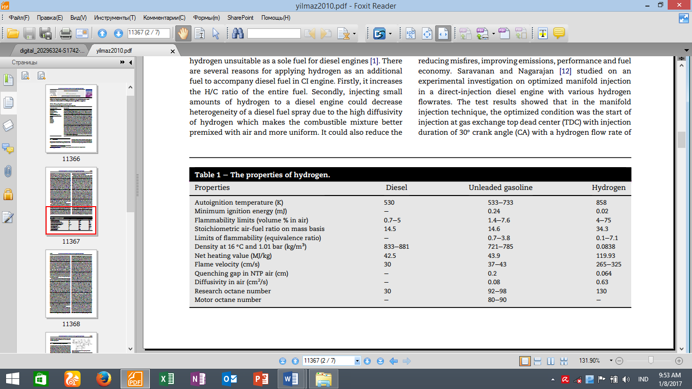
Putra (2010:146) menyatakan bahwa hidrogen dapat digunakan sebagai bahan bakar, hal ini gas hidrogen sangat mudah terbakar dan akan terbakar pada konsentrasi serendah 4% H₂ di udara bebas. Ketika dicampur dengan oksigen dalam berbagai perbandingan, hidrogen meledak seketika disulut dengan api dan akan meledak sendiri pada temperatur 560 ºC karena dapat terbakar dalam oksigen membentuk air dan menghasilkan energy, dan bersama oksigen dapat digunakan dalam sel bahan bakar menghasilkan energi listrik, dan “As is apparent from the preceding sections, significant progress in hydrogenfuelled engines has been made lately in terms of achievable power density, efficiencies and emissions” (Rahman, 2010:10).
Tabel 2.1 Sifat Hidrogen
(Sumber: Ali Can Yilmaz. Effect of Gas Hidroxy (HHO) Gas Adition on Performance and Exhaust Emissions in Compression Ignition Engine)

Tabel 2.2 Sifat Kimia Dan Fisika Hidrogen
Sifat dan Fisika Hidrogen
Fase Massa jens | Gas
Massa Jenis | (0ºC;101,325kPa) 0,08988 g/L
Titik lebur | 14,01 K (-259,14ºC, -434,45ºF)
Titik didih | 20,28 K(-252,87 ºC, -423,17 ºF)
Kalor peleburan | (H₂) 0,117 kJ/mol
Kapasitas kalor | (25 ºC) (H₂) 28,836 J/(mol.K)
Suhu kritis | 32,19 K
Tekanan kritis | 1,315 Mpa
Densitas kritis | 30,12 g/L
(sumber : www.anjeel.com)
Tabel 2.3 Nilai Oktan Berbagai Bahan Bakar
Fuel | Octane Number
Hydrogen | 130+ (lean burn)
Methane | 125
Propane | 105
Octane | 100
Gasoline | 87
Diesel | 30
(sumber : www.anjeel.com)
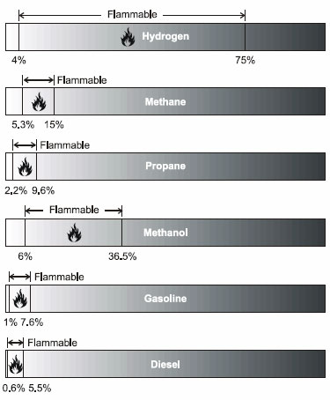
Gambar 2.5 Sifat kemampuan Bakar berbagai Jenis Bahan Bakar
(sumber : www.anjeel.com)
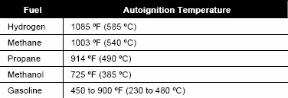
Tabel 2.4 Perbandingan Suhu Autoignition Bahan Bakar
(sumber : www.anjeel.com)
Dari keterangan tabel diatas ini perbandingan bahan bakar hydrogen dengan yang lainnya, hydrogen memiliki keunggulan dibandingkan yang lainnya, maka sudah dapat dipastikan bahwa hydrogen merupakan bahan bakar yang sangat baik. Pengukuran jumlah hydrogen dapat dilakukan dengan menghitung debit kecepatannya, Tipler (1998:24) menyatakan kecepatan adalah laju perubahan posisi diman kecepatan rata-rata partikel didefinisikan sebagai perbandingan antara perpindahan dan selang waktu.
  - Bahan bakar (Pertamax)
Kurdi dan Arijanto (2007:55) menyatakan bahwa bensin merupakan bahan bakar untuk motor bakar jenis SI (Spark Ignition), yaitu mesin yang proses penyalaannya menggunakan percikan api dari busi. Pembakaran di dalam silinder merupakan reaksi kimia antara unsur yang terkandung di dalam campuran bahan bakar dan udara hydrocarbon dengan oksigen yang diikuti dengan timbulnya tekanan dan panas. Tekanan dan panas yang dihasilkan dalam proses pembakaran dimanfaatkan untuk menghasilkan tenaga.
Proses pembakaran di dalam silinder dipengaruhi banyak faktor, diantaranya tekanan kompresi, sistem pengapian, konstruksi ruang bakar, mekanisme katup, dan perbandingan campuran bahan bakar dan udara. Perbandingan teoritis campuran bahan bakar dan udara yang ideal adalah sebesar 1 (C8H18) : 14,7 (O2) (dalam satuan berat). Secara kimiawi, proses pembakaran terjadi secara sempurna apabila unsur-unsur yang menghasilkan gas sisa pada proses pembakaran pada motor bensin dirumuskan sebagai berikut :
C8H18+ 12 ½ O2+ 47 N2 →8 CO2+ 9 H2O + 47 N2
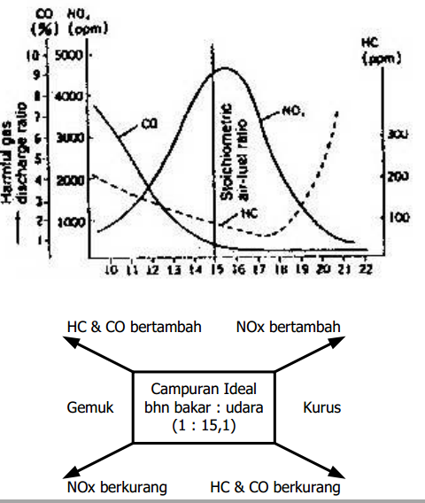
Proses pembakaran yang ideal akan menghasilkan emisi gas buang yang rendah. Dalam sebuah motor bensin, pembakaran campuran yang tidak sempurna seringkali mengakibatkan sisa campuran bahan bakar yang belum terbakar terbuang ke udara bebas sehingga masih mengandung unsur-unsur yang berbahaya bagi kesehatan. Hubungan campuran bahan bakar dan udara terhadap emisi gas buang yang dihasilkan adalah sebagai berikut :
Gambar 2.6 Hubungan Campuran Bahan Bakar dan Udara terhadap Emisi Gas Buang
(Sumber: jurnal ilmiah populer dan teknologi terapan vol.5, UNNES)

Berdasarkan gambar 2.6, dapat dicermati bahwa secara umum jika komposisi campuran bahan bakar udara kurus, kadar CO dan HC akan berkurang, tetapi NOx akan meningkat jika komposisi campuran bahan bakar dan udara lebih kurus (Nugraha, 2007:8). Pada pembakaran perlu adanya O₂ dan H₂ yang sama dihasilkan elektrolisis, sebagai berikut rumusan elektrolisis:
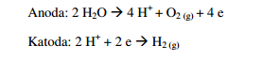

Perlu juga diketahui bahwa pada umumnya jika dilihat pada prakteknya pembakaran dalam mesin sebenarnya tidak pernah terjadi pembakaran dengan sempurna meskipun mesin sudah dilengkapi dengan sistem kontrol yang canggih (Syahrani, 2006:261). Penambahan udara elektrolisis di ruang bakar maka suatu cuplikan hidrogen jika dibakar akan menghasilkan energi sebanyak kira-kira tiga kali energi yang dihasilkan bensin dengan berat yang sama ( Putra, 2010:146). Setidaknya pembakaran hampir sempurna walaupun kenyataan pembakaran selalu tidak sempurna. Adapun peneltian yang telah dilakukan oleh Yilmaz, Uludamar dan Aydin (2010: 11370) dengan menggunakan mesin diesel dengan grafik berikut :
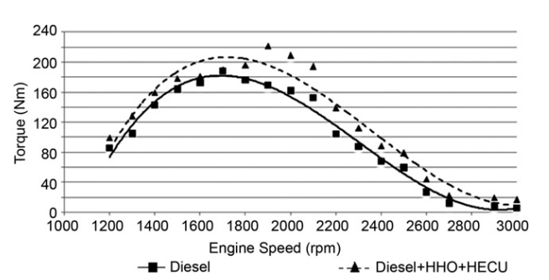
Gambar 2.7 Variasi torsi dengan kecepatan mesin
(Sumber : Effect of Gas Hidroxy (HHO) Gas Adition on Performance and Exhaust Emissions in Compression Ignition Engine. International Journal of Hydrogen Energy, ciencedirect, 2010)

Setiap putaran kecepatan mesin meningkat torsinya yang diberi campuran hydrogen atau campuran hasil elektrolisis. Berbeda dengan mesin murni yang belum ditambah hasil campuran elektrolisis.

Situs resmi (www.Pertamina.com) pertamax, bahan bakar yang diluncurkan pada tanggal 10 Desember 2002, merupakan bahan bakar bensin dengan kadar oktan 92 berstandar international EURO 2. Bahan bakar Pertamax sangat direkomendasikan untuk digunakan pada kendaraan yang memiliki kompresi rasio 10:1 hingga 11:1 atau kendaraan berbahan bakar bensin yang menggunakan teknologi setara dengan Electronic Fuel Injection (EFI), dan memiliki ciri khas berwarna biru, jernih dan terang.
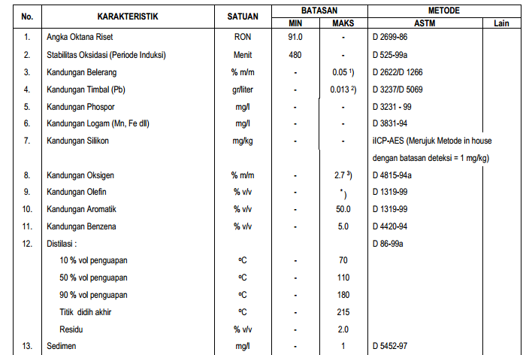
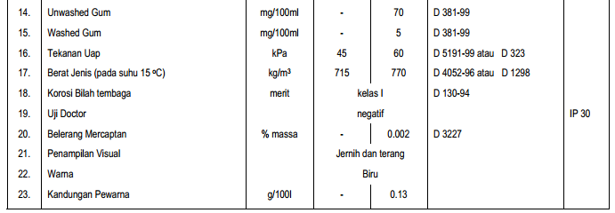
Gambar 2.8 Data Sheet Bahan Bakar Pertamax
(Sumber : www.pertamina.com)
  - Proses pembakaran
Udara atmosfer mengandung 20.95% O₂ dan 79,05% N₂. Secara molaritas, setiap 1 kmol dari setiap gas sempurna menempati pada volume yang sama (22.4 m³) ini bernilai setara dengan 79.05/ 20,95 = 3.773 mol N₂ per mol O₂ di udara atmosfer (Civiniz dan Kose, 2012). Bahan bakar yang lazim digunakan pada mesin sepeda motor adalah bensin (premium). Rumus kimia dari bensin adalah C_{n}H_{m}, dengan perbandingan atom hidrogen dan karbon 1.6 < H/C < 2.1. Adapun reaksi pembakaran bahan bakar hidrokarbon secara umum adalah:
C_{n}H_{m} + (n+m/4) ( O₂ + 3,773 N₂) → nCO₂ + m/2 H₂O + 3,773(n+m/4) N₂
Persamaan reaksi pembakaran teoritis antara hidrokarbon dengan udara adalah sebagai berikut:
C_{n}H_{m} + (n + m/4)(O₂ + 3,76 N₂) => nCO₂ + m/2 H₂O + 3,76 (n + m/4)N₂
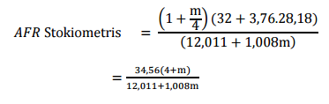
Persamaan diatas menyatakan perbandingan stokiometris dari udara-bahan bakar yang tersedia cukup oksigen untuk mengubah seluruh bahan bakar menjadi produk yang bereaksi sempurna AFR stoikometris tergantung komposisi kimia bahan bakar.
Bahan bakar yang digunakan pada mesin yang di uji adalah premium. Rumus kimia pertamax adalah C₁₀H₂₄ reaksi pembakaran bahan bakar premium adalah sama dengan persamaan reaksi pembakaran teoritis antara hidrokarbon dengan udara, hal ini disebabkan karena premium merupakan senyawa dari hidrokarbon. Adapun persamaan adalah sebagai berikut :
C₁₀H₂₄ + x O₂ + x (3,76) N₂ -> a CO₂ + b H₂O + x (3,76) N₂
Angka 3,76 adalah harga perbandingan nitrogen dan oksigen di udara. Berdasarkan kesetimbangan reaksi, harga x, a, dan b dapat dihitung, hasilnya adalah :
x = 16, a = 10, b = 12 ; sehingga reaksi tersebut secara lengkap adalah :
C₁₀H₂₄ + 16 O₂ + 16 (3,76) N₂ --> 10 CO₂ + 12 H₂O + 16 (3,76) N₂

Bila reaksi yang terjadi seperti di atas, maka reaksi pembakarannya disebut proses pembakaran stoikiometris dimana semua atom oksigen bereaksi sempurna dengan bahan bakar. Komposisi produk hasil pembakaran akan berbeda untuk campuran udara bahan bakar kaya dengan campuran udara bahan bakar miskin dan nilai AFR stoikiometris tergantung komposisi bahan bakar, oleh karena itu parameter yang dipakai untuk menyatakan komposisi campuran yaitu rasio antara AFR aktual atau sebenarnya terhadap AFR stokoimetri adalah AFR relatif (λ)
λ = $\frac{AFR aktual}{AFR Stokiometri}$

untuk campuran miskin λ> 1

untuk campuran stokiometri λ=1

untuk campuran kaya λ<1

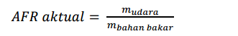
Dalam motor bakar AFR dapat dihitung dari analisa gas buang. Dari analisa prosentase gas yang meliputi CO₂, O₂, dan N₂ sedangkan H₂O terkondensasi sehingga tidak ada dalam analisa volumetrik. Sedangkan AFR aktual dihitung dengan mengukur kebutuhan udara dan bahan bakar yang dirumuskan:
  - Performa Motor Bakar
Performa motor bakar dapat diketahui dengan membaca dan menganalisis parameter yang berfungsi untuk mengetahui torsi, daya konsumsi bahan bakar spesifik dan efisiensi dari mesin tersebut. Adapun parameter-parameter yang dipergunakan sebagai berikut :
- Gaya

Gaya dapat digambarkan sebagai dorongan atau tarikan terhadap suatu benda. Sebuah gaya memiliki arah dan besaran sehingga merupakan suatu vektor yang mengikuti aturan-aturan penjumlahan. Gaya tidak lepas dari hukum gerak Newton yang kesatu, kedua maupun yang ketiga. Galileo menyatakan bahwa benda-benda yang dijatuhkan di dekat permukaan bumi akan jatuh dengan percepatan yang sama, (g), jika hambatan udara dapat diabaikan. Gaya yang menyebabkan percepatan ini disebut gaya gravitasi, (g).
Dengan demikian, gaya gravitasi pada sebuah benda F_{g}, sehingga persamaan untuk gaya gravitasi adalah sebagai berikut :

F_{g} = m · g.

Keterangan :

F_{g} = Gaya gravitasi (N)

m = Massa (kg)

  - = Percepatan gaya gravitasi (m/s²)

- Torsi dan Daya

Torsi adalah ukuran kemampuan mesin untuk melakukan kerja, jadi torsi adalah suatu energy (Karnowo 2008:98), torsi didefinisikan sebagai gaya yang bekerja pada jarak sesaat dengan satuan Nm.
T = F · b

Keterangan :

T = Torsi pada roda belakang (N · m)

b = Jarak benda ke pusat rotasi (m)

F = Gaya (N)

Daya poros adalah daya efektif pada poros yang akan digunakan untuk mengatasi beban kendaraan (Karnowo 2008:111). Daya poros diperoleh dari pengukuran torsi pada poros yang dikalikan dengan kecepatan sudut putarnya atau bisa dituliskan dengan persamaan sebagai berikut:
N_{e} = T.ῳ Nm/s
Keterangan :
N_{e} = Daya poros Nm/s
- = Kecepatan sudut putar (rad/det)
T = Torsi mesin (N · m)
Pengukuran Performa Motor Bakar
Proses untuk mendapatkan nilai dari parameter-parameter performa motor
bakar perlu dilakukannya pengukuran, pada penelitian ini pengukuran performa motor bakar dilakukan dengan menggunakan alat dinamometer. Dinamometer adalah suatu alat yang dipergunakan untuk mengukur daya dan torsi yang diperlukan untuk mengoperasikan mesin. Fungsi dinamometer adalah sebagai pemberi beban pada motor bakar saat beroperasi. Dinamometer harus mampu pada kecepatan yang bervariasi dan memberi beban pada motor bakar tersebut pada variasi torsi selama pengujian berlangsung. Dinamometer pada penelitian ini memiliki mekanisme kerja dengan memberikan gaya tekan atau pengereman pada roda belakang.

B. Kajian penelitian yang relevan
- Menurut Penelitian yang pernah dilakukan oleh Niu, etc all (2016) bahwa penggunaan hydrogen pada performance dual fuel SI engine meningkatnya tekanan silinder dari 7,2% menjadi 42% , efisiensi termal dari 18% menjadi 31% dan menurunkan gas buang HC dan CO.
- Ali Can Yilmaz, Erinc¸ Uludamar, Kadir Aydin (2010) bahwa penggunaan gas (HHO) dapat meningkatkan performa mesin dan menurunkan emisi HC dan CO, control unit yang menurunkan tegangan elektrolisis secara otomatis juga menurunkan kecepatan mesin di bawah 1750 rpm.
- Rupsha Bhattacharyya, Apurva Mirsra, K.C. Sandeep (2016) bahwa untuk menghasilkan gas hydrogen dengan elektrolisis dengan menggunakan energi matahari sebagai arus listrik proses elektrolis dengan menghitung segi ekonomis dalam membuat panel energi matahari.
- S.A. Sherif, Frano Barbir and T.N. Veziroglu (2005) menerangkan keefektifan gas hydrogen secara berdampak langsung dan secara tidak langsung, dengan memproduksi elektrolisis yang efisien sekitar 72-82 persen dengan memungkinkan ada perbaikan lebih lanjut hingga efisiensi hingga 90 persen dengan elektrolit ion oksigen keramik.
- Kai Zeng, Dongke Zhang (2009) menjelaskan tentang analisis kinetik dan termodinamika elektrolisis air, membandingkan kinerja desain teknologi elektrolisis, dari analisis air yang dari tingkat kebasa’an mempunyai resistensi penghambatan yang berbeda-beda.
- Arbie Marwan Putra (2010) menjelaskan semakin pekat larutan KOH maka membuat besarnya hambatan listrik pada larutan akan semakin kecil dan akan mendekati nol, dapat disimpulkan semakain konsentrasi larutan ketika proses elektrolis maka semakin besar pula volume gas (H₂ dan O₂) yang dihasilkan begitu juga dengan arus listriknya.
- Ojo Kurdi, Arijanto (2007) pengaruh penambahan metanol pada bahan bakar premium pada komposisi bahan bakar M 20 dapat meningkatkan torsi roda sebesar 2,17% dan max BHP sebesar 1,92%, untuk komposisi M 40 dapat meningkatkan torsi roda sebesar 4,34 % dan menurut max BHP sebesar 5,77 %, untuk komposisi M 60 dapat meningkatkan torsi roda sebesar 3,86 % dan menurunkan max BHP sebanyak 3,85 %. Air Fuel Ratio lebih meningkat tetapi baik karena AFR yang baik mendekati nilai stoikiometrinya terlihat di konsumsi bahan bakarnya yang tinggi disebabkan nilai kalor metanol 19933,82 kJ/kg.

- Kerangka Berfikir penelitian
Proses produksi hydrogen memiliki berbagai cara yang salah satunya adalah proses elektrolisis untuk pemisahan unsur hydrogen dan oksigen pada air. Dalam memperolehan produktivitas hydrogen dipengaruhi oleh beberapa faktor antara lain: 1. Air, 2. Elektroda, 3. Katalisator, 4. Tegangan sumber, 5. Arus sumber. Berdasarkan beberapa faktor tersebut maka diperlukan sebuah kajian atau penelitian untuk membuktikan seberapa besar pengaruh arus dan katalis terhadap volume produktivitas hydrogen pada proses elektrolisis.
Bahan bakar merupakan sebuah komponen penting pada system pembakaran dalam mesin baik ICE (internal Combustion Engine) maupun ECE (External Combustion Engine) akan tetapi untuk mendapatkan sebuah pembakaran sempurna dipengaruhi berbagai hal antara lain: 1. Bahan bakar, 2. Perbandingan Stokiometrik 3. Tekanan Kompresi, 4. Waktu saat pengapian, 5. Konstruksi ruang bakar, dari semua faktor tersebut memiliki tujuan untuk memperoleh sebuah performa mesin dan emisi gas pembakaran terbaik. Berdasarkan penelitian yang terdahulu bahwa penggunaan gas hydrogen dapat meningkatkan performa mesin dan mengurangi emisi gas buang yang berbahaya, sehingga pada penelitian ini menggunakan hydrogen sebagai bahan addition pada mesin bensin khususnya sepeda motor dengan harapan dapat memperoleh sebuah data yang memperlihatkan ada perubahan setelah dan sebelum pemberian perlakuan kepada mesin tersebut.

- Hipotesis Penelitian
Berdasarkan kajian pustaka, penelitian yang relevan, dan kerangka beripikir maka, hipotesis penelitian ini yaitu :
- Ada pengaruh antara variasi arus pada katalisator terhadap volume gas hidrogen yang didapatkan dalam proses elektrolisis.
- Ada pengaruh penggunaan gas hidrogen yang ditambahkan ke dalam ruang bakar sebagai bahan tambah pada proses pembakaran di ruang bakar terhadap performa mesin.

BAB III
METODE PENELITIAN
- Bahan Penelitian
Bahan yang digunakan untuk proses penelitian pada penelitian ini meliputi:
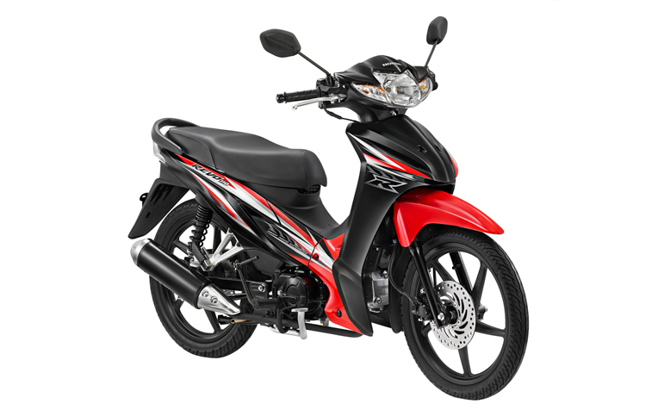
- Sepeda motor honda revo fit 110
Gambar 3.1 Revo Fit 110 tahun 2011
Panjang X lebar X tinggi : 1.919x709x1.080 mm
Tipe mesin : 4 langkah, SOHC, pendinginan udara
Diameter x langkah : 50 x 55,6 mm
Volume langkah : 109,1 cc
Perbandingan kompresi : 9,0 : 1
Kopling Otomatis : Ganda, otomatis sentrifugal, tipe basah
Gigi transmsi : 4 kecepatan, bertautan tetap
Aki : 12 V; 3 Ah
Daya maksimum : 8,46 PS = ….Hp / 7.500 rpm
Torsi maksimum : 0,86 kgf.m / 5.500 rpm
- Reaktor Elektrolisis
      - Kotak Akrilik
      - Mur dan Baut
      - Karet Pengencang
      - Katup Penyalur Gas
      - Plat Stainless Steel
      - Selang Ukuran 8 inchi
- Gas Dryer
- Selica Gel
- Tabung
- Selang Ukuran 8 inchi
- Larutan Elektrolit
- NaOH
- Aquades
- Baterai
- Relai
- Pertamax
- Alat dan Skema Peralatan Penelitian
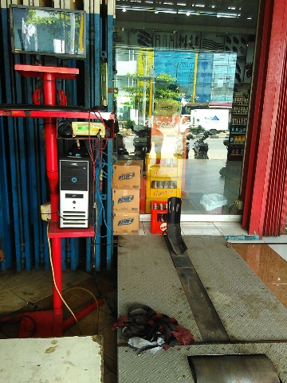
- Alat Uji Performa (dynotest di Hyperspeed)
Gambar 3.2 dynotest sportdyno

Merk : Sportdyno
Seri Model : SD325
Dimensi (p x l x t ) : 2110 x 1000 x 800 mm
Berat : 800 Kg
Wheelbase : 850 – 1850 mm
Daya Maksimum : 200 Hp (147 Kw)
Kecepatan Maksimum : 300 km/h
Beban Maksimum : 450 Kg
- 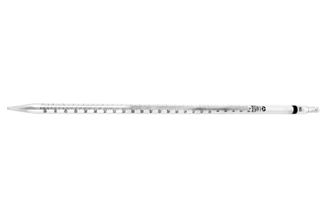Pipet Ukur
Gambar 3.3 pipet ukur

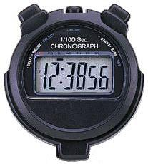
- Stopwatch
Gambar 3.4 stopwatch
- 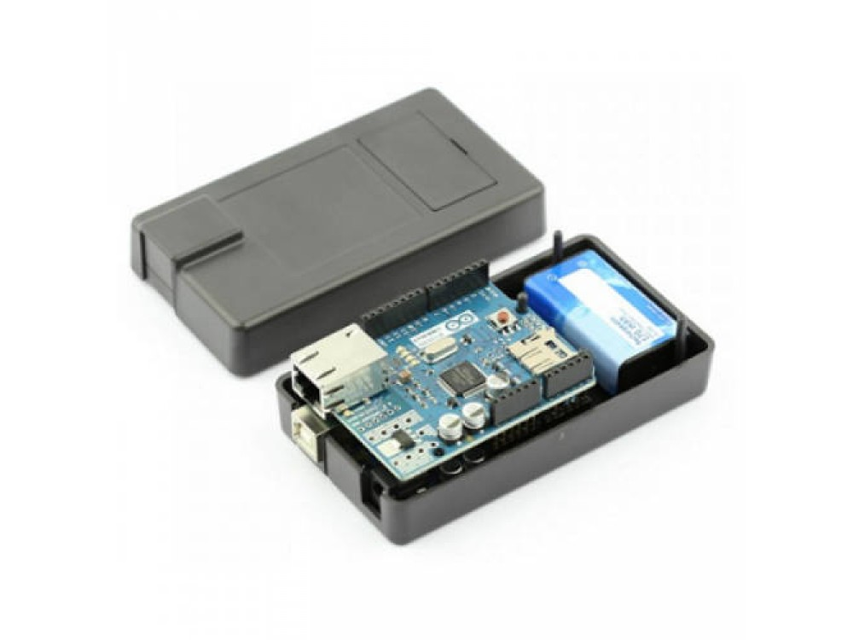Kontrol Arus DC
Gambar 3.5 kontrol arus DC

- Desain Alat Elektrolisis
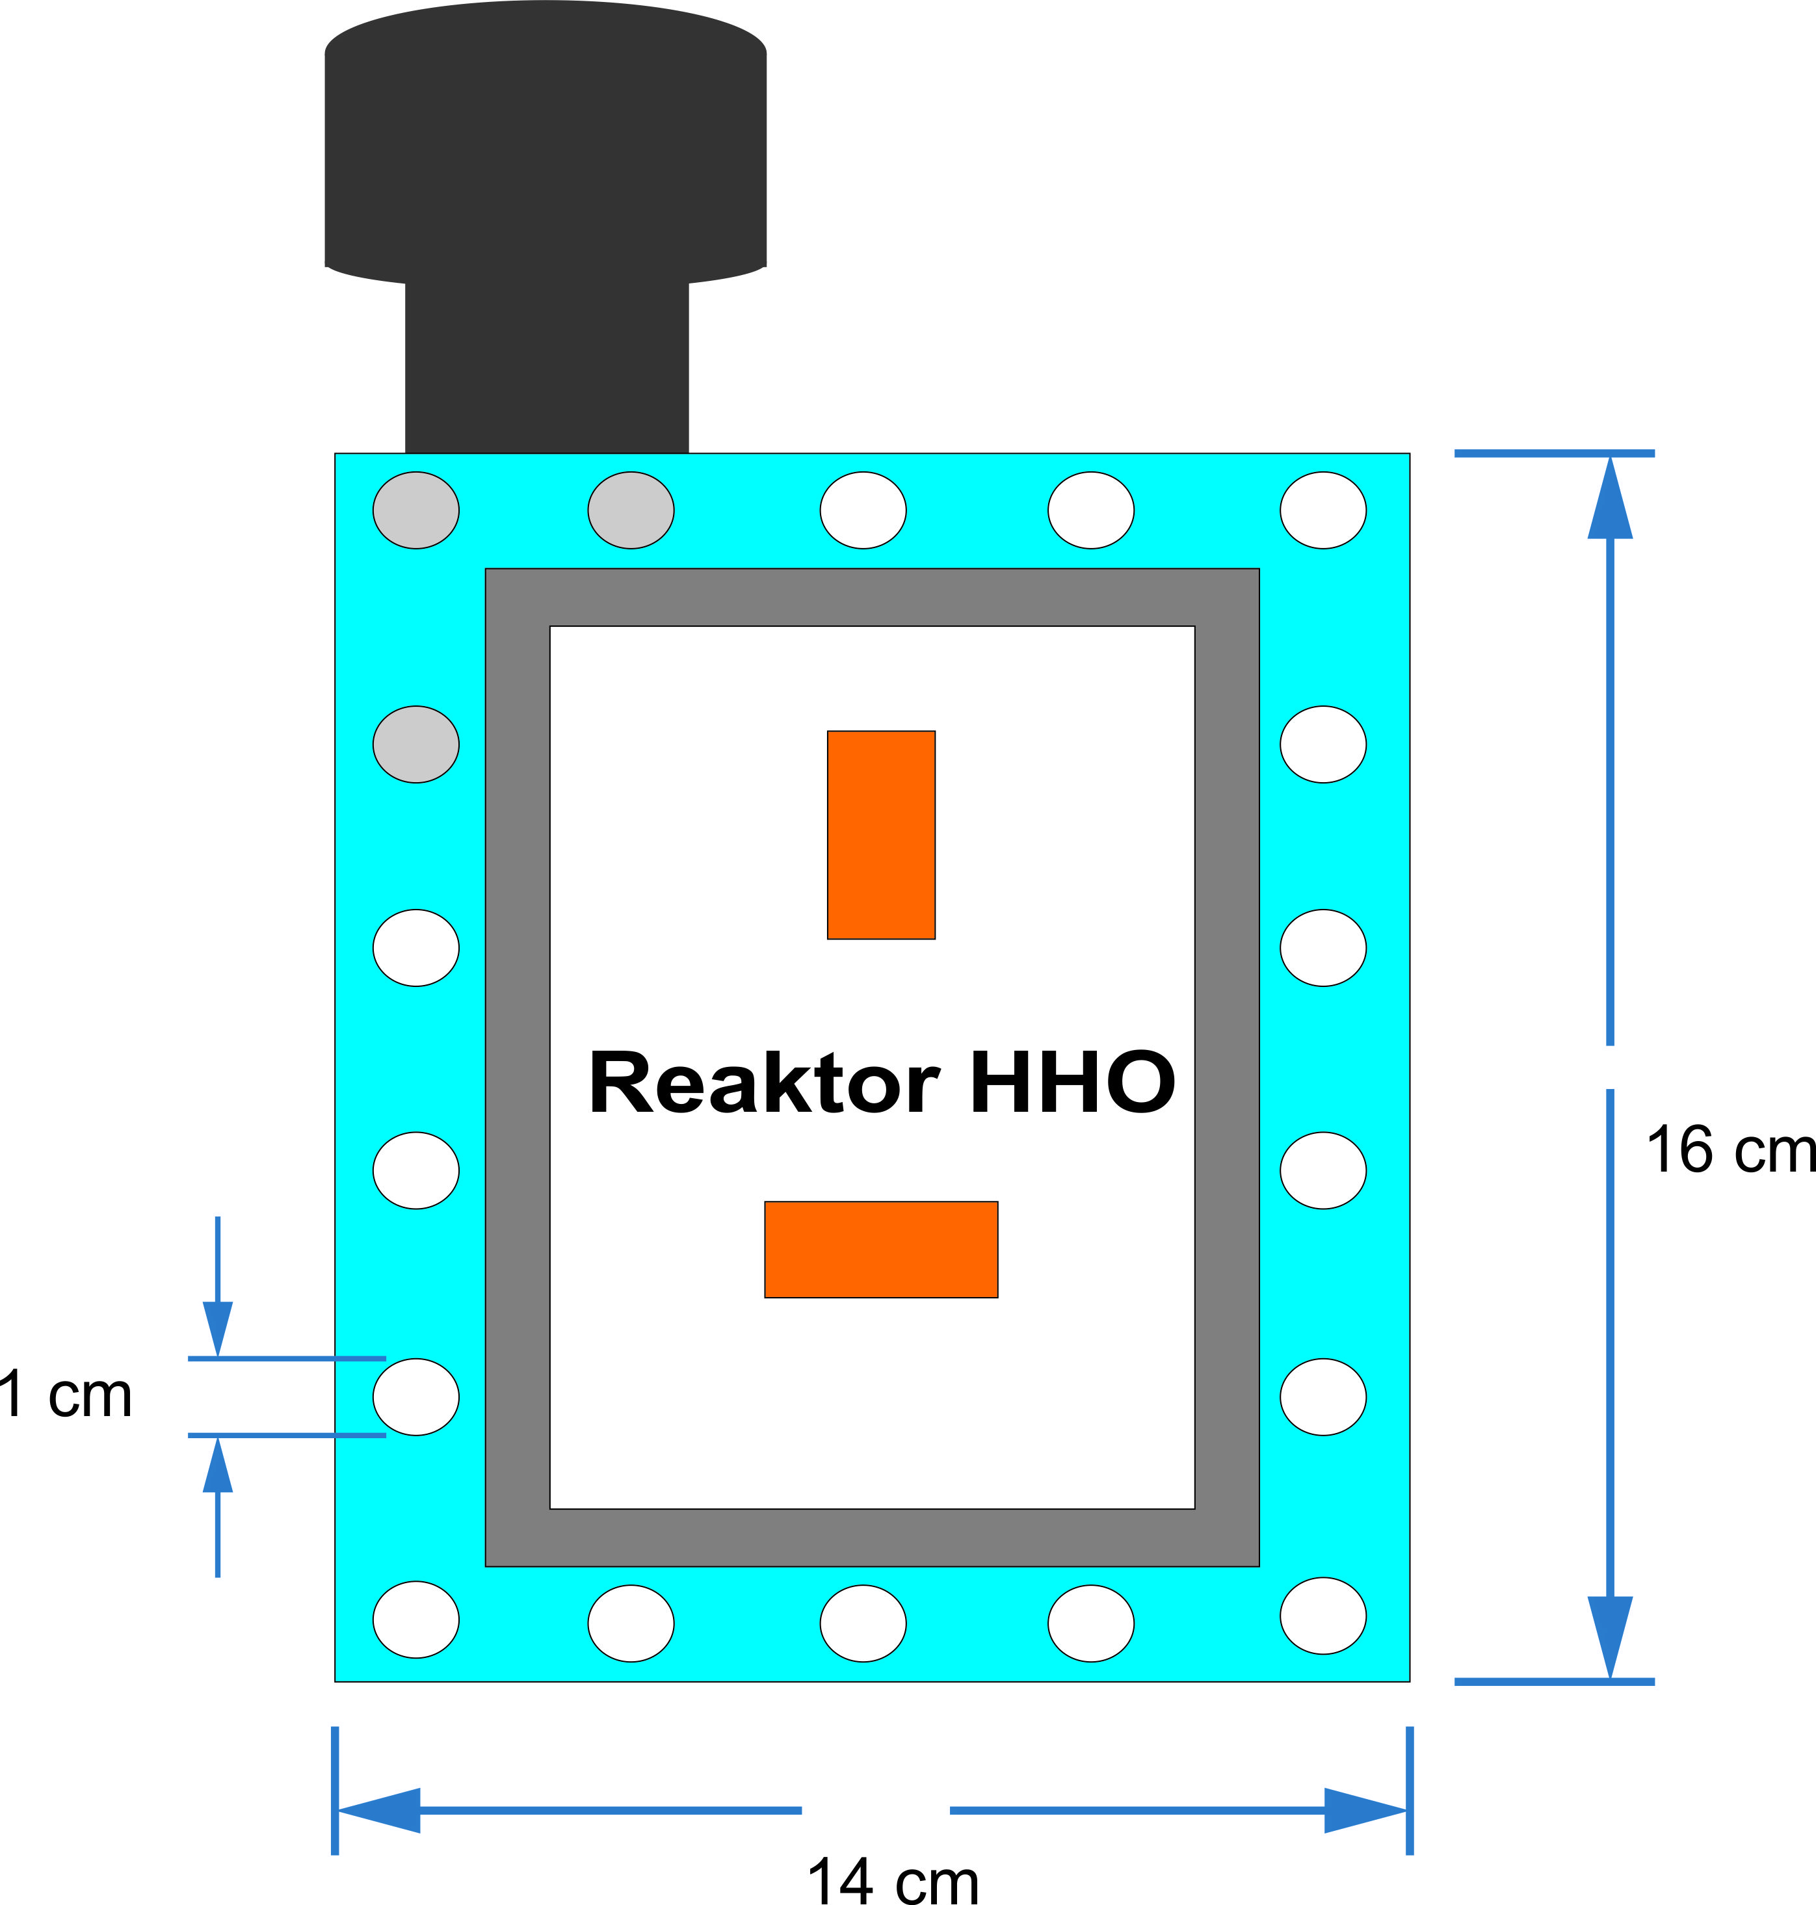
Alat yang digunakan untuk memisahkan H₂O (air) menjadi gas hidrogen terdiri dari: 1 reactor, dan 1 tabung penyimpan, baterai, kabel, elektroda, elektrolit, Ampere meter.
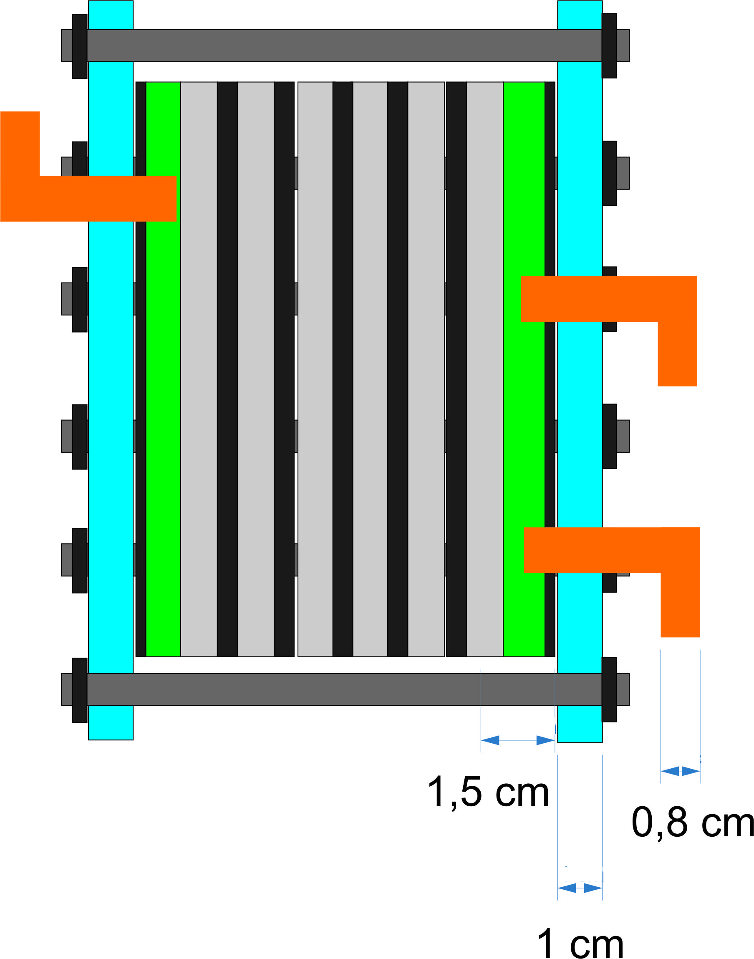
Gambar 3.6 Perencanaan Desain Reaktor Tampak Depan

Gambar 3.7 Perencanaan Desain Reaktor Tampak Samping
- Skema Instalasi Penelitian
- Sampel Penelitian
Sampel merupakan salah satu unsur yang hendak dijadikan suatu objek penelitian, yaitu debit hydrogen dengan variasi arus 4A, 5A, dan 6A.
- Pengujian Volume Hidrogen
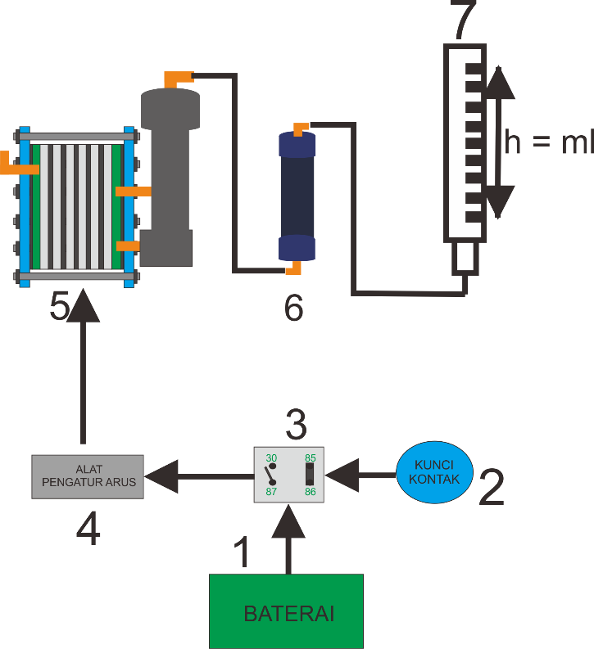
Gambar 3.8 Pengujian Volume Produktifitas Hidrogen
Keterangan:

      - Baterai
      - Kunci Kontak/ Saklar
      - Relai
      - Alat Pengatur Arus
      - Reaktor
      - Gas Dryer
      - Pipet

- Pengujian performa mesin
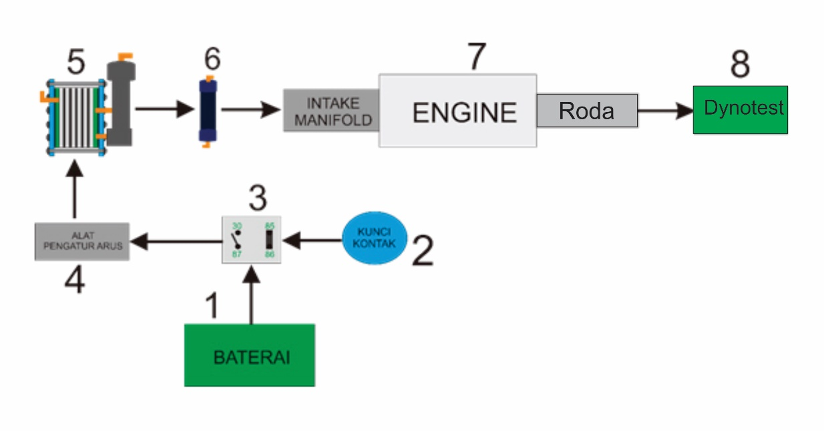
Gambar 3.6 merupakan skema pengujian emisi performa mesin. Setelah dilakukan pengujian data akan tersimpan pada layar alat uji emisi.
Gambar 3.9 Skema Instalasi Penelitian
Keterangan:
      - Baterai
      - Kunci Kontak
      - Relay
      - Alat Pengatur arus
      - Reaktor
      - Gas Dryer
      - Engine
      - Dynotest

- Prosedur penelitian
Penelitian ini bertujuan untuk menghasilkan gas hydrogen dengan proses elektrolisis air berelektrolit NaOH untuk dimasukkan ke intake manifold pada motor empat langkah. Parameter gas hydrogen hasil proses elektrolisis tersebut berupa konsumsi gas hydrogen untuk meningkatkan performa mesin empat langkah.
Pengujian sel elektrolisis dilakukan dengan parameter tegangan , kuat arus, suhu, debit gas dan besar energi listrik yang digunakan untuk elektrolisis.
Pengujian kinerja motor bakar dilakukan dengan beberapa kondisi uji, yaitu :
- Kondisi 1 : Motor standar tanpa hydrogen
- Kondisi 2 : Motor dengan gas hydrogen hasil elektrolisis air berelektrolit NaOH

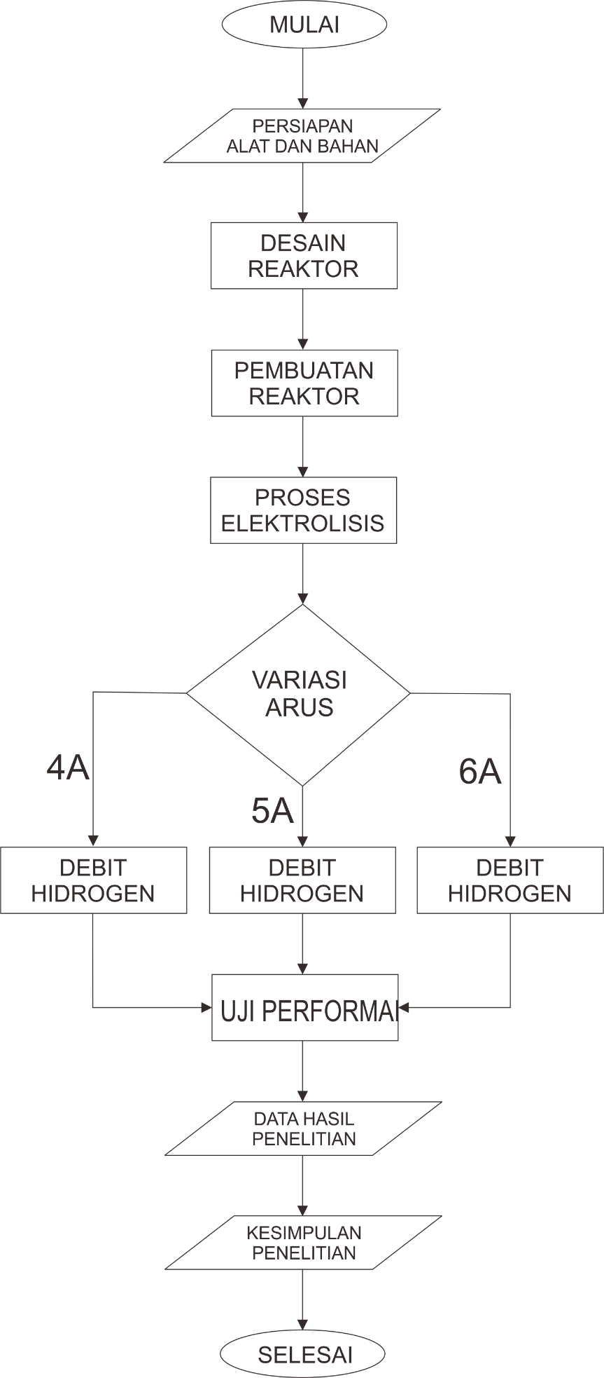
- Diagram Alir Pelaksanaan Penelitian
- Proses penelitian
Penelitian ini memerlukan dua proses dimana yang pertama proses elektrolisis yang menghasilkan gas hydrogen dan kedua proses penelitian sebelum memakai hydrogen dan memakai gas hydrogen.
- Proses Elektrolisis
Proses elektrolisis adalah proses untuk memisahkan H₂O (air) menjadi gas hydrogen. Adapun tahapan yang harus dilakukan adalah sebagai berikut:
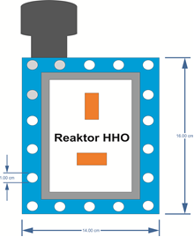
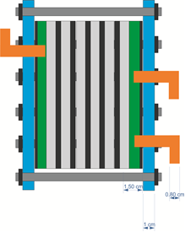
- Desain Reaktor
Gambar 4.0 Desain Reaktor
- Pembuatan reaktor
- Potong pipa dengan ukuran yang sesuai
- Lubangi penutup sebanyak 3 lubang
- Tutup rapat bagian bawah pipa dengan cara dilem
- Pasang katup penyalur pada bagian tutup
- Pembuatan Elektroda katoda dan anoda
- Potong Stainless dan Platina sesuai ukuran dan lubangi plat.
- Pasang Baut dan Mur dengan cara merangkai katoda dan anoda tersebut seperti sell accu.
- Pasangkan elektroda dengan penutup tabung reactor, kemudian tutup rapat.
- Pembuatan Elektrolit
- Masukkan Aquades ke dalam tabung reactor dengan ukuran yang telah ditentukan.
- Ukur larutan elektrolit NaOH sesuai kadar yang akan digunakan.
Sebagai berikut:
- Siapkan reaktor dan alat bahan yang digunakan.
- Membuat larutan sebanyak 1 liter dengan perbandingan elektrolit NaOH 4% dari larutan,
Cara menghitung komposisi larutan:
Diketahui : Aquades : 1 Liter
Elektrolit NaOH : 4%
Komposisi : 1 Liter Aquades – (4% NaOH x 1 Liter )
= 1 Liter Aquades – ($\frac{4}{100}$ x 1 Liter)
= 1 Liter Aquades – ( 0,04 Liter NaOH x 1 Liter )
= 1 Liter aquades – 0,04 Liter NaOH (1)
Dari persamaan (1) dapat dijelaskan, komposisi percampuran antara 1 liter Aquades dengan 4% elektrolit NaOH yaitu bahwa setiap 1 liter larutan pada gelas ukur berisi 0,96 Liter Aquades dan 0,04 L NaOH.
- Aduk hingga tercampur sempurna.
- Masukkan pada reaktor larutan tersebut.
- Pasang dan masukkan elektroda bersama tutup.
- Pasang sumber arus.
- Pasang slang ke tempat penyimpan sementara.
- Alirkan selang ke sebuah tempat/ gelas ukur untuk menghitung debit hydrogen.
- Hitung dengan stopwatch debit hidrogen yang mengalir dalam 5 menit, perhatikan pada gelas ukur,
- Catat hasil.
- Proses pemisahan Hydrogen
- Pasang dan rangkai instalasi reactor dan selang menuju tabung penyimpanan sementara.
- Pasangkan sumber baterai dengan disertai arus yang telah ditentukan.
- Tunggu hingga terjadi proses reaksi.
- Perhatikan gelembung yang ada pada reactor .
- Hitung volume gas hydrogen.
- Proses Pengujian Pada Sepeda Motor
- Persiapkan pengujian
Sebelum melakukan pengujian kita perlu mempersiapkan alat dan bahan yang akan digunakan dalam pengujian. Alat yang akan digunakan yaitu tool set, stopwatch dan alat uji performa. Bahan yang digunakan yaitu bahan bakar pertamax dan gas hydrogen hasil elektrolisis serta satu sepeda motor Honda Revo fit 110.
Setelah alat dan bahan dipersiapkan selanjutnya lakukan pengecekan kondisi sepeda motor yang akan diuji diantaranya pengecekan kondisi minyak pelumas, busi dan kabel-kabel sistem kelistrikan. Setelah pengecekan kondisi sepeda motor selesai kemudian lakukan tune up pada sepeda motor agar performa sepeda motor prima.
Langkah terakhir setelah melakukan tune up, pasang penyalur hydrogen pada intake manifold , kemudian pasang kabel ke alat uji performa dynotest setelah semuanya dipersiapkan maka pengujian siap dilakukan.
- Langkah pengujian
Langkah pengujian performa mesin pada sepeda motor revo fit 110 CC (karburator)
- Servis / Tune up sepeda motor.
- Melakukan pengisian bahan bakar pertamax pada fuel tank sepeda motor.
- Melakukan pemanasan mesin dengan menghidupkan mesin sepeda motor sekitar 2-3 menit sampai suhu kerja mesin.
- Melakukan pemasangan selang penyalur gas hydogen pada intake manifold.
- Pasang sepeda motor ke tempat alat uji dynotest.
- Hasil pengujian dapat dilihat pada monitor dynotest dan kemudian di cetak.
- Lakukan langkah yang sama dengan sebelum menggunakan hydrogen dan sesudah.

- Data Penelitian
Hasil data volume gas hydrogen dan emisi gas buang akan dimasukkan dalam tabel dibawah ini:
- Data volume gas hydrogen (debit hydrogen)
Tabel 3.1 lembar pengambilan data penelitian jumlah debit produksi gas
Arus listrik  4A  5A  6A | Jumlah Debit Produksi Gas
Arus listrik  4A  5A  6A | Konsentrasi Elektrolit

- Data pengujian performa
Kondisi | Daya maksimum Torsi Maksimum
Kondisi | RPM BHP (hp) RPM Torsi (ft-‐lbs)
Motor standar

Dengan gas hydrogen

Tabel 3.2 lembar pengambilan uji performa
Putaran mesin (rpm)  1500 rpm | Daya mesin Torsi (N.m)
Putaran mesin (rpm)  1500 rpm | Pertamax Pertamax Pertamax Pertamax  + Hydrogen + Hydrogen
3000 rpm
4500 rpm
6000 rpm
7500 rpm

- Analisis Data
Penelitian ini menggunakan teknik analisis deskriptif yaitu mengamati dan mencatat secara langsung hasil eksperimen kemudian menyajikan data dan menyimpulkan hasil penelitian yang telah dilakukan, data yang diperoleh meliputi table atau grafik besarnya debit (volume) gas hydrogen dan peningkatan performa sebelum dan sesudah diberi gas hydrogen.
Data yang diperoleh dari hasil penelitian yang tersaji dalam tabel kemudian ditampilkan dalam bentuk grafik yang akan dianalisis dan ditarik kesimpulan, sehingga dapat diketahui perbedaan arus dan konsentrasi katalis (elektrolit) terhadap debit (volume) gas hydrogen dan performa maksimum yang menggunakan penambahan gas hydrogen pada proses pembakaran mesin.

DAFTAR PUSTAKA
Adrianto R. Fisika Untuk Universitas Jilid I. Universitas Airlangga, Surabaya.

Antonov, Oktariani Y. 2016. Studi Pengaruh Torsi Beban Terhadap Kinerja Motor Induksi Tiga Fase.ISSN 2252-3472 jurnal T.Elektro vol.5 : 1:9-15.

Bhattacharyya R, Misra A, Sandepp K.C. 2017.Photovoltaic solar energy conversion for hydrogen production by alkaline water electrolysis: conceptual design and analysis. Energy Conversion and management :133:1-13.

Cullen B, Mcgovern J. 2010. Energy system feasibility study of an otto cycle/stirling cycle hybrid automotive engine.Energy :35:1017-1023.

Civiniz Murat, huseyin Kose. 2012. Hidrogen Use In Internal Combustion Engine. International Journal of Automotive Engineering and Technologies Vol 1, Issue 1, Hal. 1-15.

Dewayana, T. S. Sugiarto, D. dan Hetharia, D. 2013. Model Pemilihan Industri Komponen Otomotif Yang Ramah Lingkungan. Jakarta : Universitas Trisakti.

Hamidi, N. et al. 2011. Model Pemilihan Industri Komponen Otomotif Yang Ramah Lingkungan (Vol.2). Malang : Universitas Brawijaya Malang.

Isana, SYL. 2010. Perilaku sel elektrolisis air denga elektroda stainless steel. Prosiding seminar nasional Kimia dan Pendidikan Kimia. UNY: FMIPA.

Ismanto. 2013. Pemeliharaan Mesin Kendaraan Ringan. Malang : Dapertemen Pendidikan Nasional.

Kalkan, N., K.H.Luo dan Erdogan Guk. 2014 “An Overview Of Hidrogen Fueeled internal Combustion Engines”. IJASR Vol.2, Issue 4.

Kurdi, O. dan Arijanto. 2007. Aspek Torsi dan Daya Pada Mesin Sepeda Motor 4 Langkah dengan Bahan Bakar Campuran Premium – Methanol. Semarang : Universitas Negeri Diponorogo.

Muclas. 2013. Teknik Perawatan dan Perbaikan Otomotif. Malang : Dapertemen Pendidikan Nasional.

Niu R, Yu X, Du Y, Xie H, Wu H, Sun Y. 2016. Effect of hydrogen on lean burn performance of a dual fuel SI engine using hydrogen direct-injection. Fuel :186:792-799.

Noor M.M., Wandel A.P, Yusaf T. 2014. Air Fuel Ratio Study For Mixture Of Biogas And Hydrogen On Mild Combustion. IJAME vol.10 :2144-2154.

Nu’man, Siregar I.H. 2013. Performa Mesin dan Emisi Gas Buang Motor Bensin Berbahan Bahan Bakar LPG dengan Penambhan Gas HHO. JTM vol.1 :02;271-276.

Nugraha, B. S. 2007. Aplikasi Teknologi Injeksi Bahan Bakar Elektronik (EFI) Untuk Mengurangi Emisi Gas Buang Sepeda Motor. Jurnal Ilmiah Populer Dan Teknologi Terapan. 5/2 :1-16. Semarang : Universitas Negeri Semarang.

Parende, F. Gunawan, H. dan Gede I. N. 2013. Analisis Konsumsi Bahan Bakar Motor Bensin Yang Terpasang Pada Sepeda Motor Suzuki Smash 110cc. Manado: Universitas Sam Ratulangi.

Putra, M. A. 2010. Analisis Produktifitas Gas Hidrogen Dan Gas Oksigen Pada Elektrolisis arutan KOH. Jurnal Neutrion. 2/2: 141-154.

Rahman, A. 2010. Spray Simulation of Hydrogen fuel for Spark Ignition Engine Using Computational Fluid Dynamics (CFD). Pahang : Universiti Malaysia Pahang.

Solikin, M. Kes, M. dan Sutiman. 2005. Mesin Sepeda Motor. Yogyakarta : Insania.

Sudjarwo. 2013. Pemeliharaan Mesin Sepeda Motor. Malang : Dapertemen Pendidikan Nasional.

Sunyoto. Karnowo dan Respati, B. 2008. Teknik Mesin Industri jilid 2. Jakarta : Dapertemen Pndidikan Nasional.

Susilo, B. R. 2012. Analisis Kinerja Sel Elektrolisis Berbasis Kontrol Tegangan Pulse Width Modulation Untuk Peningkatan Kinerja Motor Bakar. Jakarta : Universitas Indonesia.

Syahrani, A. 2006. Analisis Kinerja Mesin Bensin Berdasarkan Hasil Uji Emisi. Palu : Universitas Tadulako.

Syarif, M. 2013. Teknologi Dasar Otomotif. Malang : Dapertemen Pendidikan Nasional.

Tjatur, S. 2013. Pemeliharaan Kelistrikan Sepeda Motor. Malang : Dapertemen Pendidikan Nasional.

Wahhyudi, A. 2013.Pemeliharaan Sasis Sepeda Motor. Malang : Dapertemen Pendidikan Nasional.

Yilmaz A.C, Uludamar E, Aydin K. 2010. Effect of hydroxy (HHO) gas addition on performace and exhaust emissions in compression ignition engines. Internasional journal of hydrogen energy :35:11366-11372.

Yue J. 2016. Effect of Hydrogen Addition on Performance of Low Heat Value Gas Engine. Internasional journal of hydrogen energy : 1-5.

Zeng K, Zhang D. 2010.Recent progress in alkaline water electrolysis for hydrogen production and applications. Prog Ener Combus Sci : 36:307–26.

